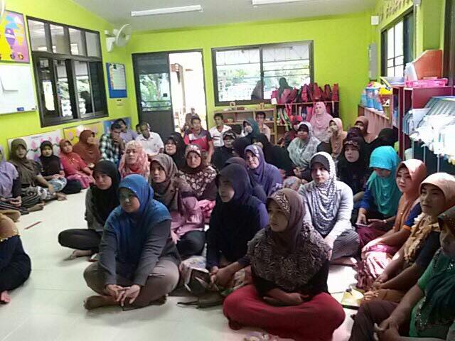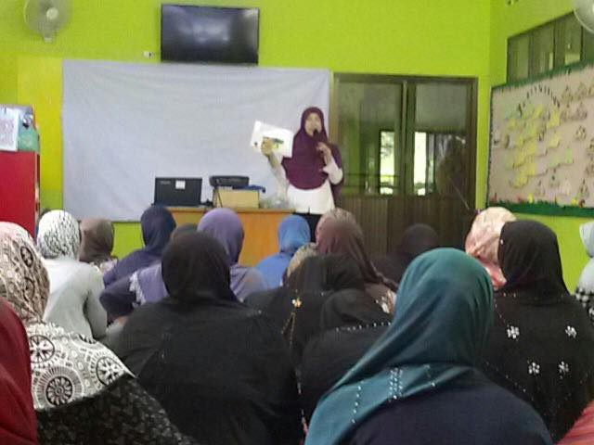
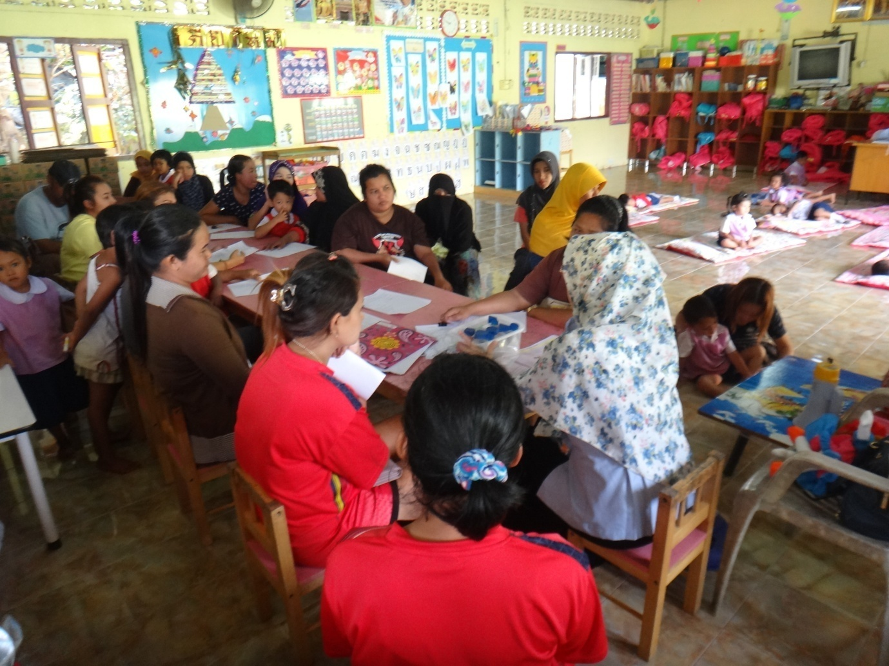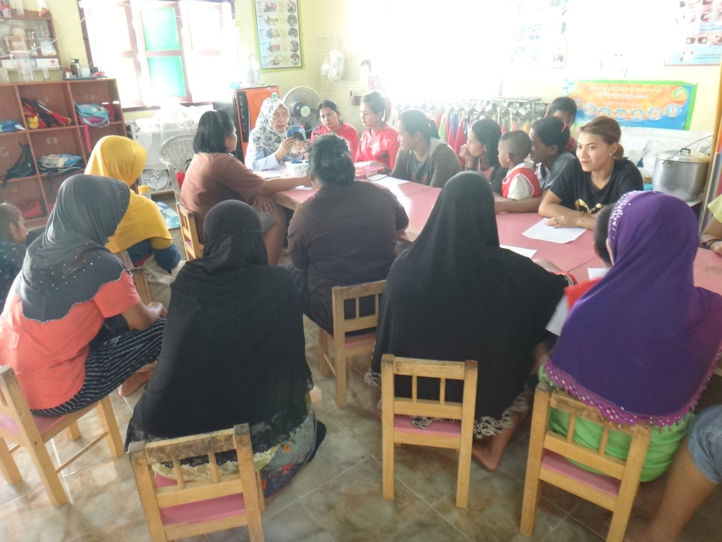
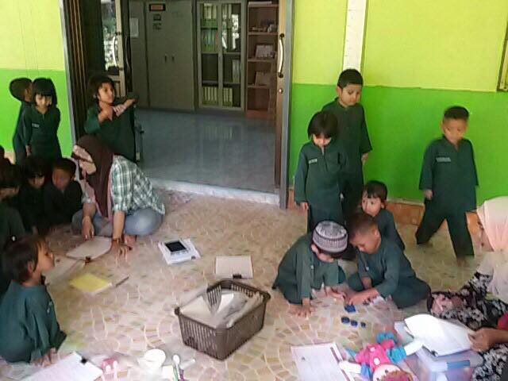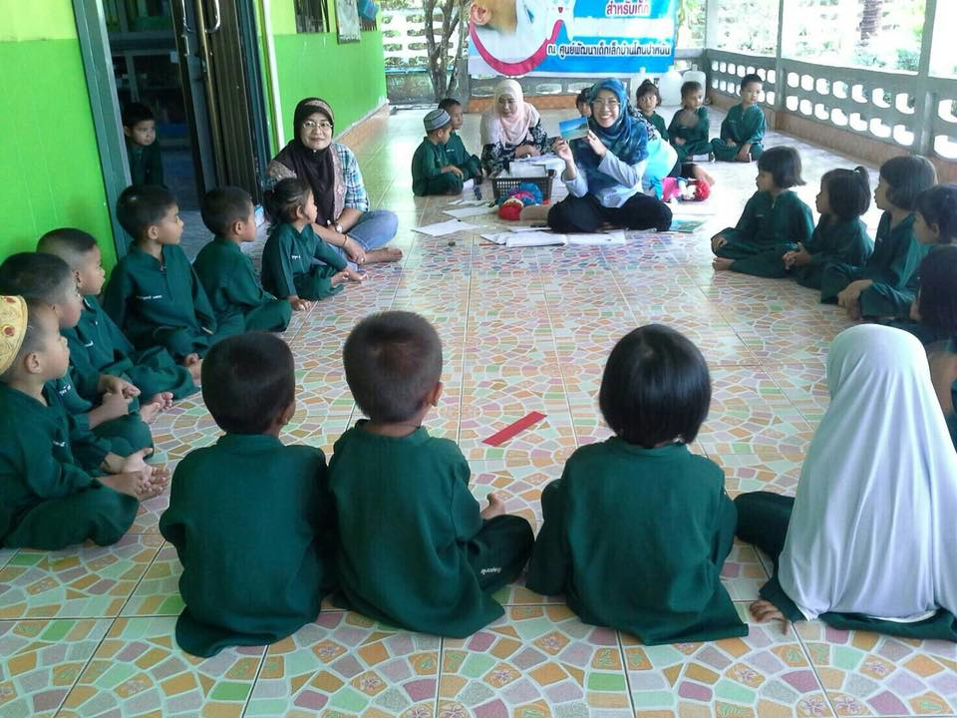
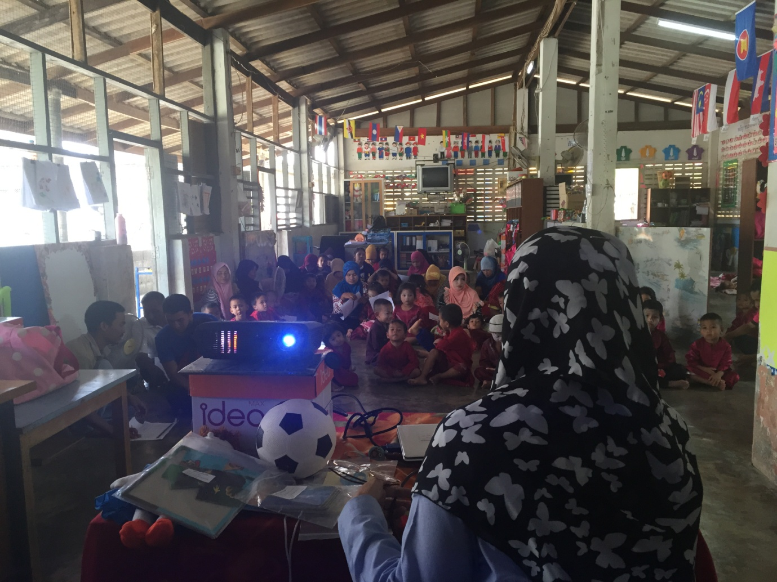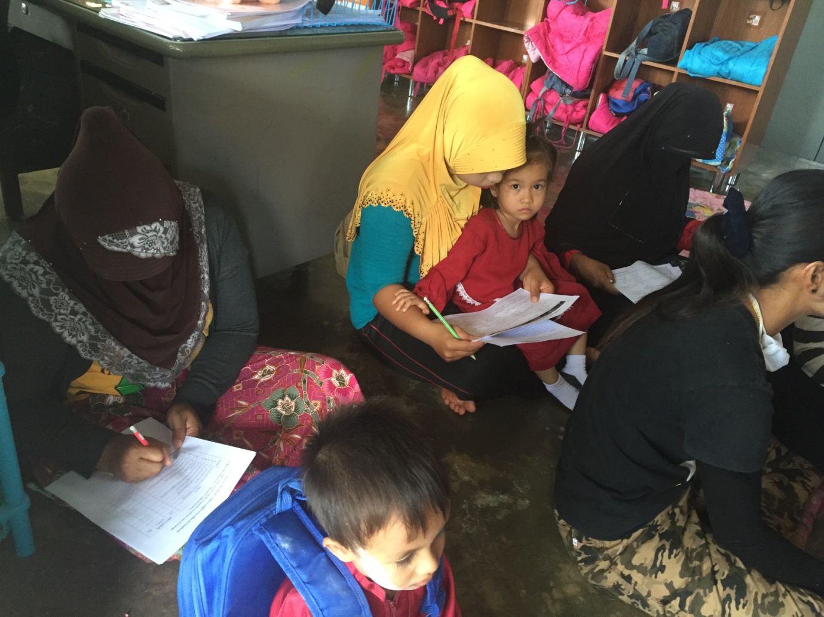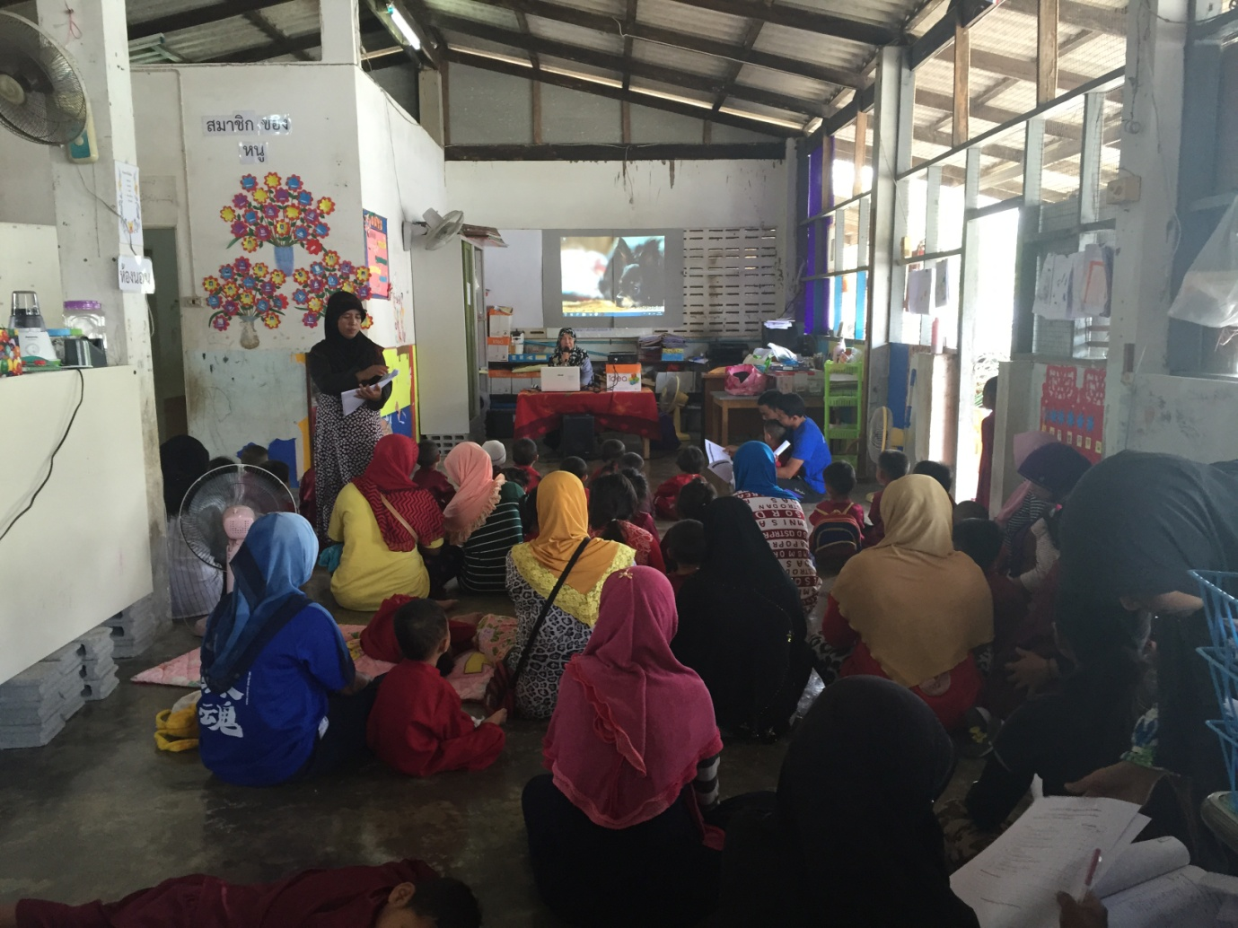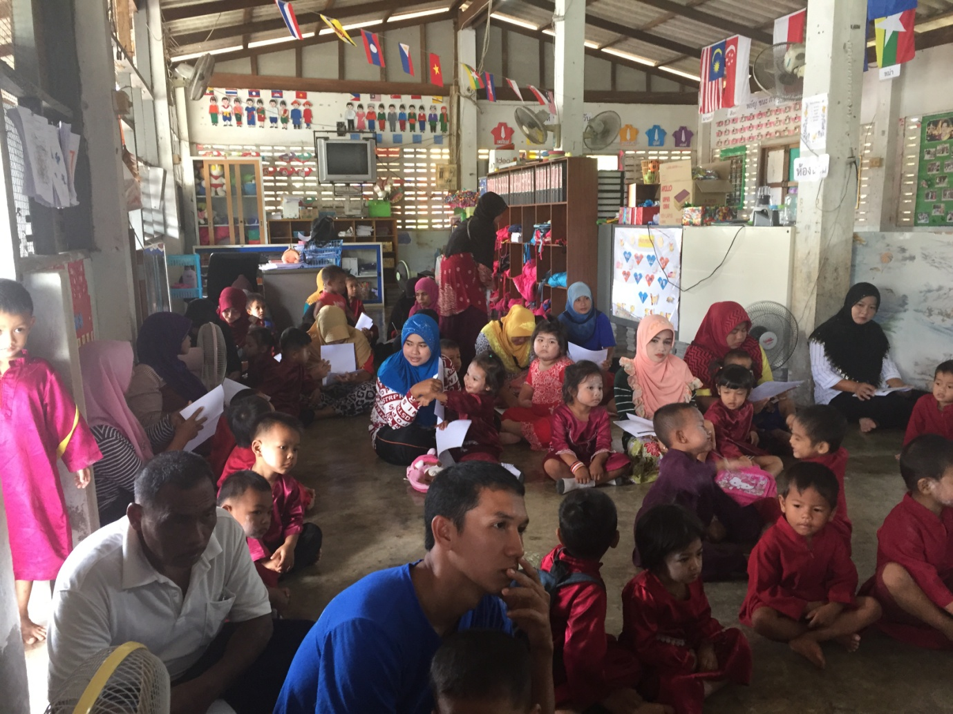
ส่วนที่ ๓ : แบบรายงานผลการดำเนินแผนงาน/โครงการ/กิจกรรม ที่ได้รับงบประมาณสนับสนุนจากกองทุนหลักประกันสุขภาพ (สำหรับผู้เสนอแผนงาน/โครงการ/กิจกรรม ลงรายละเอียดเมื่อเสร็จสิ้นการดำเนินงาน)

ชื่อแผนงาน/โครงการ/กิจกรรมโครงการส่งเสริมโภชนาการและพัฒนาการเด็กปฐมวัย
โรงพยาบาลส่งเสริมสุขภาพตำบลทุ่งนุ้ย ปีงบประมาณ ๒๕๖๐

๑. ผลการดำเนินงาน
จากผลการดำเนินโครงการ “ ส่งเสริมโภชนาการและพัฒนาการเด็กปฐมวัย” โรงพยาบาลส่งเสริมสุขภาพตำบลทุ่งนุ้ย ปีงบประมาณ ๒๕๖๐ ซึ่งประกอบด้วยพ่อแม่ผู้ปกครองเด็กปฐมวัยในศูนย์เด็กเล็กทั้งหมด๔ ศูนย์ ๑๖๓ คน พ่อแม่ผู้ปกครองเด็กปฐมวัยในสถานบริการในกลุ่มอายุ ๙,๑๘,๓๐,๔๒ เดือน จำนวน ๑๕๔ คน และตรวจพัฒนาการเด็กปฐมวัยในศูนย์เด็กเล็กทั้งหมด ๔ ศูนย์ จำนวน ๑๖๓ คน ตรวจพัฒนาการเด็กปฐมวัยในสถานบริการกลุ่มอายุ ๙,๑๘,๓๐,๔๒ เดือน จำนวน ๑๕๔ คน พบว่าส่วนใหญ่กลุ่มเป้าหมายให้ความสนใจในการรับความรู้ในเนื้อหาจากคู่มือDSPMที่แจกให้เพื่อที่ได้ไปตรวจกับลูกของตนเอง และจากการตรวจพัฒนาการในเด็กปฐมวัยร้อยละ ๘๐ มีพัฒนาการปกติ อีกร้อยละ ๒๐ สงสัยล่าช้า จากข้อมูลดังกล่าวผู้ปกครองสามารถที่จะกระตุ้นลูกของตนเองที่บ้านได้ในระยะเวลา ๑ เดือนและเจ้าหน้าที่ได้ติดตามอีกครั้งเมื่อครบเวลา ๑ เดือน พบว่ามีเด็กพัฒนาการล่าช้าและน้ำหนักต่ำกว่าเกณฑ์ 2 คน กำลังรักษาอย่างต่อเนื่องจากรพ.สตูลและรพ.หาดใหญ่

๒. ผลสัมฤทธิ์ตามวัตถุประสงค์/ตัวชี้วัด
๒.๑ การบรรลุตามวัตถุประสงค์
บรรลุตามวัตถุประสงค์
ไม่บรรลุตามวัตถุประสงค์ เพราะ
๒.๒จำนวนผู้เข้าร่วมใน แผนงาน/โครงการ/กิจกรรม ๖๓๔ คน

๓. การเบิกจ่ายงบประมาณ
งบประมาณที่ได้รับการอนุมัติ ๓๑,๗๐๐ บาท
งบประมาณเบิกจ่ายจริง ๓๑,๗๐๐ บาท คิดเป็นร้อยละ ๑๐๐
งบประมาณเหลือส่งคืนกองทุนฯ .......... - ......... บาท คิดเป็นร้อยละ .......................

๔. ปัญหา/อุปสรรคในการดำเนินงาน
ไม่มี
มี
ปัญหา/อุปสรรค (ระบุ)
- เด็กปฐมวัยในศูนย์เด็กเล็กขาดเรียนทำให้ไม่ได้ตรวจพัฒนาการพร้อมกับเพื่อนในกลุ่ม
- ความร่วมมือในการรับฟังการอบรมเนื่องจากผู้เข้ารับการอบรมไม่สามารถเข้ารับการอบรมเป็นเวลานานได้เนื่องจากติดภาระกิจ
- การนัดหมายให้ผู้ปกครองพาเด็กมาตรวจพัฒนาการไม่มาตรวจตามนัด
แนวทางการแก้ไข (ระบุ)
- เด็กปฐมวัยขาดเรียนจึงต้องนัดมาตรวจด้วยตนเองในสถานบริการรพ.สต.ทุ่งนุ้ย
- ทำหนังสือ แจ้งล่วงหน้าเพื่อให้ผู้เข้ารับฟังการอบรมทำภารกิจที่บ้านให้เสร็จและมีความพร้อมจะเข้าอบรม
- เลื่อนนัดตรวจพัฒนาการวันถัดไป

ลงชื่อ..........................................................ผู้รายงาน
(...นางมาซีนะ วงค์หมัดทอง...)
ตำแหน่ง พยาบาลวิชาชีพ ชำนาญการ
วันที่-เดือน-พ.ศ. ............................................

